德阳市罗江区金山初级中学校
章 程

（2023年9月8日经第九届第二次教职工（代表）大会审议、2023年10月16日经校务会审议，2023年11月30日经校党支部审议通过，报德阳市罗江区教育和体育局登记备案。）

序 言

罗江区金山初级中学校始建于1958年，由原罗江县文教科创办命名为“罗江县第三初级中学”，开设一年制、二年制初级师范班，是年更名为“德阳县金山初中”；1984年，撤销德阳县，设立德阳市中区，学校即更名为“德阳市中区金山初级中学”，招收初中生；1996年，罗江复县后，学校又更名为“罗江县金山初级中学校”；2017年，罗江撤县设区后，学校更名为“德阳市罗江区金山初级中学校”。2005年7月，金山初中与金山镇二中合并，校名沿用“罗江县金山初级中学校”，是罗江县教育局批准设立的一所全日制单设初中。学校位于省级经济开发区罗江县金山镇，与科技城绵阳市涪城区接壤。成绵高速、宝成铁路、108国道均从金山镇境内通过，交通十分便利。学校占地面积20021平方米，建筑面积14831平方米；建有理化生实验室、音乐、美术、计算机、多媒体教室、图书室、体育器材室、卫生保健室、心理咨询室、舞蹈室等功能室；拥有200米环形塑胶跑道，排球场，羽毛球场，单双杠器材区、标准化篮球场等体育设施设备，是莘莘学子求学的理想圣地。
学校先后荣获“德阳市劳动竞赛优胜单位”、“德阳市书法示范学校”“德阳市实验示范化学校”“德阳市阳光体育示范化学校”“教师继续教育先进学校”“德阳市绿化示范学校”“安全工作先进单位”“德阳市卫生单位”“德阳市规范化家长学校”“共青团德阳市青年文明号”等荣誉称号；先后荣获罗江县“教育科研先进单位”“阳光体育先进单位”“文明单位”等荣誉称号。2023年7月，被四川省发展和改革委员会评为“四川省绿色学校”。

第一章 总 则

第一条 为全面贯彻党的教育方针，落实立德树人根本任务，培养德智体美劳全面发展的社会主义建设者和接班人，以习近平新时代中国特色社会主义思想为指导，根据《中华人民共和国教育法》《中华人民共和国教师法》《中华人民共和国未成年人保护法》《事业单位登记管理暂行条例》等法律法规和《关于建立中小学校党组织领导的校长负责制的意见（试行）》等相关党内政策文件精神，结合学校实际，制定本章程。
第二条 章程是学校组织结构、管理运行的基本准则，学校其他规章制度不得与本章程相抵触。
学校建立健全本章程统领下的规章制度体系。学校规章制度的立、改、废，均依照民主程序进行。
第三条 学校全称为德阳市罗江区金山初级中学校，住所地址为德阳市罗江区金山镇东街147号，邮政编码为618508。
第四条 本校为德阳市罗江区委编办依法登记的事业单位，隶属于德阳市罗江区教育和体育局管理，为实施初中教育的全日制公办教育机构，属非营利法人，具有独立法人资格，独立承担法律责任。
第五条 学校面向金山镇辖区（原慧觉镇除外）招生，招生对象为7—9年级适龄儿童，招生规模以罗江区教体局核定的班级和人数为准。

第二章 办学理念与学校文化

第六条 办学宗旨与理念：德雅·行正
让学生具有高尚的美德，具备丰富的知识和学习的能力，为学生终身发展奠定基础，为学校可持续发展创造条件。开放办学、和谐发展、因材施教、个个成人、人人成才。
第七条 学校发展目标：坚持以立德树人为根本任务，五育并举为根本途径。贯彻教育方针，实施素质教育，创造一流环境，创设一流管理，争当一流教师，创一流成绩，育一流人才，建“翰墨修身、体育铸志、校企融合”为特色的品牌学校。
第八条 师生发展目标
学生培养目标为：努力使每一个孩子成长为“德雅、礼端、智博、志大”的现代人。具体包括：具有品德高雅、礼仪端庄、知识渊博、志向远大的道德品质和精神追求。
教师发展目标为：以学习型组织为理论指导，以校本研修为载体，浓厚学习氛围，丰厚教师学养，建立一支师德师风良好、教育教学技艺精湛、富有朝气、富有活力与和谐团结的教师队伍。
第九条 文化精神与办学特色
校训：崇德、明礼、博学、笃志
校风：文明守纪、勤奋善学、诚实向上
教风：言传身教、平等互助、和谐高效
学风：求实求真、励志创新
作风：勤政、务实、廉洁、高效
治校方略：以德立校 依法治校 科研兴校 质量强校
管理原则：以人为本 以和为贵 制度为先 执行到位
育人目标：德雅、礼端、智博、志大的现代人
办学特色：“翰墨修身、体育铸志、校企融合”多品牌学校
第十条 学校标识
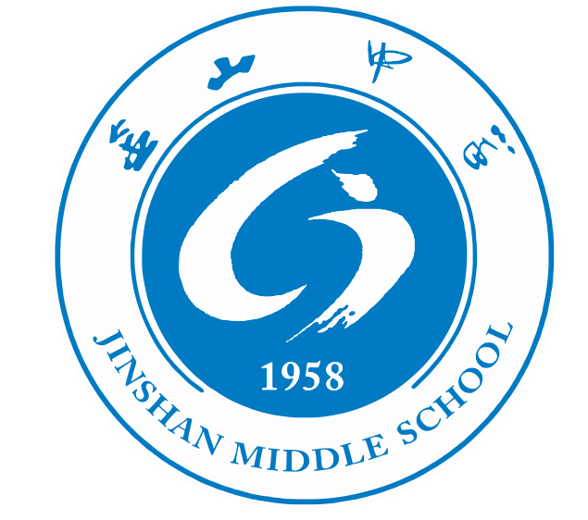
校徽：

释义：
（一）包含要素：
1.学校全称：德阳市罗江区金山初级中学校
2.校名简称：金山中学
3.英文校名：Jinshan middle school
4.建校时间：1958
（二）标识释义：
校徽以蓝色为主基调，象征“睿智、博爱、文静、理智”；同时，蓝色还象征着博大的胸怀和沉稳的气质。这与学校校训“崇德明礼，博学笃志”一脉相承。
校徽符号元素以“罗江金山”四字拼音首字母为原型进行变形组合。“L”代表老师；“J”代表飞翔中的孩子，寓意金中孩子奋进的姿态。其流线型的变形寓意孩子在老师的呵护下健康成长，勇敢超越，展翅飞翔。
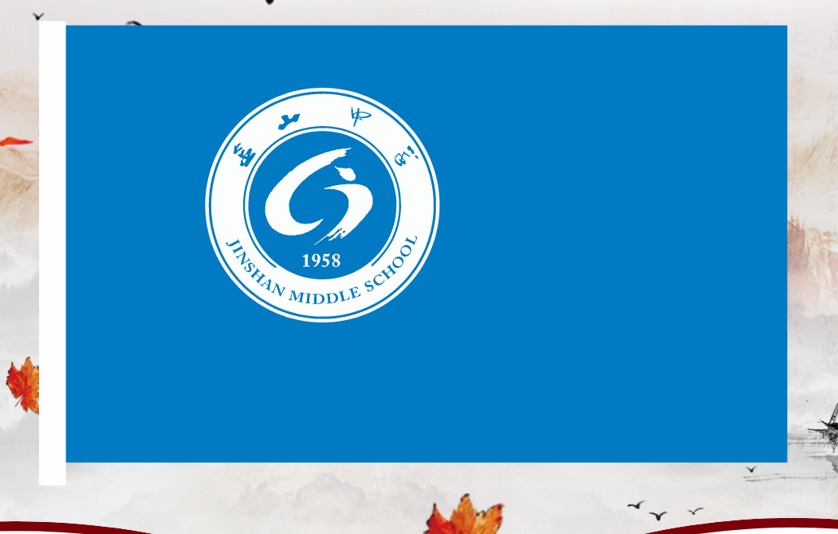
校旗：

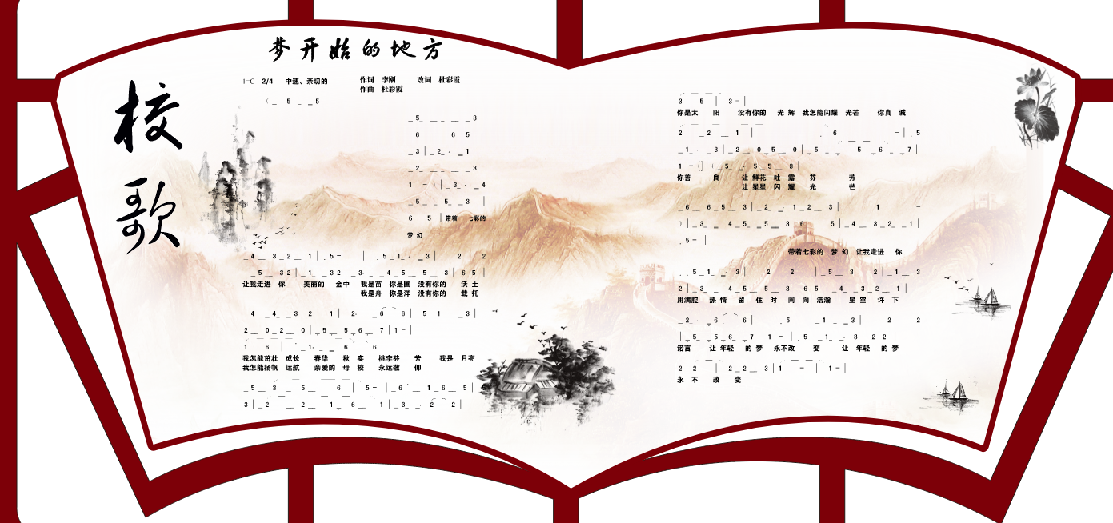
校歌：

附：歌词
《梦开始的地方》
词 李刚 曲 杜彩霞
带着七彩的梦幻，让我走近你，那层层台阶，是我们前进的方向。
美丽的金中，我是苗，你是圃，没有你的沃土，我怎能茁壮成长。啊，金中，我是月亮，你是太阳，没有你的光辉，我怎会闪耀光芒，（光芒）！
敬爱的老师，我是舟，你是海，没有您的载托，我怎能扬帆远航。啊，老师，我是泉，你是山，没有你的孕育，我怎能涓涓流淌，（流淌）！
亲爱的朋友，我进取，你拼搏，让星星闪耀光芒，让鲜花吐露芬芳。啊，朋友，我真诚，你友善，我们团结一致，让世界奏出美妙乐章，（乐章）！
第十一条 学校按照依法治校、规范办学、自主发展的要求，建立和完善自评机制，促进学校可持续发展。

- 坚持和加强党的全面领导

第十二条 学校的党组织是党支部，全面领导学校工作，充分发挥党组织政治核心作用、战斗堡垒作用、监督保障作用。学校认真落实全面从严治党要求，加强党组织建设，保障正确办校方向。
第十三条 学校党组织履行把方向、管大局、作决策、抓班子、带队伍、保落实的领导职责。党组织的具体职责为：
（一）坚持以习近平新时代中国特色社会主义思想为指导，深刻领悟“两个确立”的决定性意义，增强“四个意识”、坚定“四个自信”、坚决做到“两个维护”，贯彻党的基本理论、基本路线、基本方略，坚持为党育人、为国育才，确保党的教育方针和党中央决策部署在学校得到切实贯彻落实；
（二）坚持把政治标准和政治要求贯穿办学治校、教书育人全过程，坚持社会主义办学方向，落实立德树人根本任务，团结带领全校教职工推动学校改革发展，培养德智体美劳全面发展的社会主义建设者和接班人；
（三）讨论决定事关学校改革发展稳定及教育教学、行政管理中的“三重一大”事项和学校章程等基本管理制度，支持和保证校长依法依规行使职权；
（四）坚持党管干部原则，按照有关规定和干部管理权限，负责干部的教育、培训、选拔、考核和监督。讨论决定学校内部组织机构的设置及其负责人的人选，协助上级党组织做好学校领导人员的教育管理监督等工作；
（五）坚持党管人才原则，按照有关规定做好教师等人才的培养、招聘、使用、管理、服务和职称评审、奖惩等相关工作；
（六）开展社会主义核心价值观教育，抓好学生德育工作，做好教职工思想政治工作和学校意识形态工作，加强师德师风建设和学校精神文明建设，推动形成良好校风教风学风；
（七）加强学校各级党组织建设和党员队伍建设工作，严格执行“三会一课”等党的组织生活制度，发挥基层党组织战斗堡垒作用和党员先锋模范作用；
（八）坚持全面从严治党，领导学校党的纪律检查工作，落实党风廉政建设主体责任；
（九）领导工会、共青团、妇女组织、少先队等群团组织和教职工（代表）大会，强化党建带团建、队建，加强学生会和学生社团管理，做好统一战线工作；
（十）讨论决定学校其他重要事项。
本校党组织书记主持党组织全面工作，履行全面从严治党第一责任人责任，负责组织党组织重要活动，督促检查党组织决议贯彻落实，督促党组织班子成员履行职责、发挥作用，支持校长开展工作。
第十四条 学校党组织实行集体领导和个人分工负责相结合的制度。凡属重大问题都要按照集体领导、民主集中、个别酝酿、会议决定的原则，由学校党组织会议集体讨论作出决定。
学校落实本校党组织领导的校长负责制，发挥党组织领导作用，保证校长依法依规行使职权，建立健全党组织统一领导、党政分工合作、协调运行的工作机制。
第十五条 学校党组织会议坚持科学决策、民主决策、依法决策，建立健全议事决策制度，讨论决定本校重大问题，具体包括：
（一）学校党组织及领导班子任期目标，审议学校年度工作计划和各处室年度目标责任完成情况；
（二）学校党建、党风廉政建设、意识形态、民族宗教、统一战线、师德师风建设、精神文明建设、安全稳定等工作计划，审议年度党建述职工作报告、学校监督委员会工作报告、述责述廉工作报告，加强分析研判和跟踪督导；
（三）需要向上级党组织请示报告的重要事项，以学校党组织名义发布的涉及全校性的规范性文件和重要工作部署；
（四）学校章程、总体发展规划、重要改革方案、重要规章制度、“三定”方案等的制定、修订和废止；
（五）学校财务预决算、重大绩效改革方案、重要资产处置、重要办学资源配置、无形资产授权使用方案、基建项目、基本建设规划、大额度支出、重大捐赠以及其他大额度资金运作事项等；
（六）教育教学、德育工作、教育科研、师资培训和招生工作等；
（七）学校中层干部的选拔、任用、考核、监督、教育、管理，讨论决定遴选和储备优秀年轻干部；
（八）学校教职工的录用、解聘、辞职、辞退、退休以及工资待遇、医疗保障等涉及干部职工切身利益的重大事项；
（九）学校教师队伍建设、专业发展规划、教职工职称评审、评先选优、奖励惩处等；
（十）学校领导班子建设、党员队伍建设，讨论发展党员以及对党员违纪问题的处分意见；
（十一）学校工会、共青团、少先队年度工作计划、重点任务、换届选举等；
（十二）涉及重大办学合作项目、重大建设项目（含新建、维修）、重要设备购置和大宗物资采购或购买服务；
（十三）其他需要学校党组织决定的重大事项和重要工作。

- 学校治理结构

第十六条 学校实行党组织领导的校长负责制。
第十七条 校长是学校的法定代表人，依法依规行使职权，按照学校党组织有关决议，全面负责学校的教育教学和行政管理等工作。
校长的主要职责是：
（一）研究拟订和执行学校发展规划、基本管理制度、内部教育教学管理组织机构设置方案。研究拟订和执行具体规章制度、年度工作计划。
（二）组织开展教学活动和教育教学研究，加强教育教学管理，深化教育教学改革，负责招生、教育教学和学生学籍管理。
（三）加强学生德育、体育、美育、劳动教育和心理健康教育，提高学校思政课教学质量。组织开展学校文化活动和科学普及活动，建设文明校园。
（四）研究拟订和执行学校重大建设项目、重要资产处置、重要办学资源配置方案，管理和保护学校资产。
（五）研究拟订和执行学校年度预算、大额度支出，加强财务管理和审计监督。
（六）加强教师等各类人才日常教育管理服务工作，依据有关规定与教师以及内部其他工作人员订立、解除或终止聘用合同。
（七）做好学校安全稳定和后勤保障工作。
（八）组织开展学校对外交流与合作，加强学校与社会、家庭的联系，形成育人合力。
（九）向学校党组织报告重大决议执行情况，向教职工大会（教职工代表大会）报告工作，支持群团组织开展工作，依法保障师生员工合法权益。
（十）履行法律法规和学校章程规定的其他职权。
第十八条 校务会议是学校行政议事决策机构，研究提出拟由学校党组织讨论决定的重要事项方案，具体部署落实党组织决议的有关措施，研究处理教育教学、行政管理等工作。学校建立健全会议的议事决策制度，明确议事决策范围。会议由校长召集并主持。会议成员一般为学校行政班子成员，非行政班子成员的党组织班子成员可参加会议。会议议题由学校领导班子成员提出，校长确定。会议应当有半数以上行政班子成员到会方能召开。校长应当在广泛听取与会人员意见基础上，对讨论研究的事项作出决定。
校务会议研究拟定和执行下列学校具体行政工作事项：
（一）学校发展规划、基本管理制度、规章制度以及年度工作计划；
（二）学校重大建设项目、重要资产处置、重要办学资源配置方案；
（三）学校年度财务预算、大额度支出；
（四）学校人才工作规划、教师专业发展规划、涉及人才成长环境优化等重要事项；
（五）教职工薪酬体系、收入分配及福利待遇、奖励、惩处和其他事关师生员工切身利益重要事项；
（六）教育教学和教育科研计划，拟订课程体系建设内容，拟订招生、生涯规划、就业等计划方案；
（七）学校德育、体育、美育、劳动教育和心理健康教育活动方案；
（八）学校安全稳定和后勤保障相关工作；
（九）学校对外交流合作相关事宜；
（十）需要向学校党组织报告的重大事项，需要向教职工大会（教职工代表大会）作的工作报告；
（十一）涉及教学、科研、后勤保障等方面评优选先等的推荐；
（十二）学校文化建设和校风教风学风建设的重要事项；
（十三）需要由校务会议审议的其他事项。
第十九条 学校建立以教师为主体的教职工（代表）大会制度，保障教职工参与学校民主管理和进行民主监督。教职工（代表）大会在学校党组织的领导下开展工作，尊重和支持校长依法行使管理学校的职权。凡属教职工（代表）大会职权范围的事项，应当提交教职工（代表）大会审议或表决通过。
学校教职工（代表）大会依法行使下列职权：
（一）听取学校章程草案的制定和修订情况报告，审议讨论、提出修改意见和建议；
（二）听取学校发展规划、教职工队伍建设、教育教学改革、校园建设以及其他重大改革和重大问题解决方案的报告，审议讨论、提出意见和建议；
（三）听取学校年度工作、财务工作、工会工作报告以及其他专项工作报告，审议讨论、提出意见和建议；
（四）讨论通过学校提出的与教职工利益直接相关的福利、校内分配实施方案以及相应的教职工聘任、考核、奖惩办法；
（五）审议学校上一届（次）教职工（代表）大会提案的办理情况报告；
（六）按照有关工作规定和安排评议学校领导干部；
（七）通过多种方式对学校工作提出意见和建议，监督学校章程、规章制度和决策的落实，提出整改意见和建议；
（八）讨论法律法规规定的以及学校与学校工会商定的其他事项。
学校工会作为教职工（代表）大会的工作机构，负责教职工（代表）大会的日常工作，依法保障学校民主管理、民主监督的落实，维护教职工的合法权益。
第二十条 学校设置监督委员会，按照有关法律法规开展监督工作。
学校监督委员会职责为：
（一）对党员干部职工廉洁自律、工作作风和师德师风情况进行监督，重点监督学校领导干部遵守党规党纪、法律法规、贯彻执行民主集中制和廉政勤政的情况。
（二）对学校重大决策、重要人事、重大项目、大额资金等“三重一大”事项决策及实施过程进行全程监督。
（三）对学校学生资助、校服购买、床上用品购买、食堂服务质量等群众关注的热点事项进行监督。
（四）对学校校务、财务公开情况进行监督。
（五）协助和参与上级纪检监察部门对本校的信访调查和案件查办工作，向上级纪检监察部门提供案件线索。
（六）收集本校党员、教师、学生、家长的意见和建议，及时向学校党组织和行政反映，维护学校师生员工的合法权益。认真受理师生员工的投诉举报，努力维护学校的安全稳定。
（七）做好上级部门和学校交办的其他工作。
第二十一条 学校设置校监委、行政办公室、教导处、政教处、总务处、工会、团委、教代会等职能部门，分别承担相应的管理职能。
第二十二条 学校建立中国共产主义青年团、少先队代表大会、学生会等群团组织，充分发挥各群团组织和学生代表大会在学校管理和服务师生中的作用，维护教职工和学生的合法权益。
学校指导成立家长委员会，发挥民主管理、协同育人等作用。
第二十三条 学校建立校内申诉制度，分别成立学生申诉机构和教职工申诉及调解机构。
第二十四条 本校积极推进法律顾问制度、法治副校长等工作机制建设，积极发挥法治副校长和法律专业人士对提高学校依法治校水平的作用。
学校聘请法律实务工作者担任学校法律顾问，完善法律顾问工作机制，畅通法律顾问履职渠道。
学校聘请公检法司专业人士在学校兼任法治副校长职务，协助开展法治教育、学生保护、安全管理、预防犯罪、依法治理等工作。
第二十五条 学校建立健全平安校园制度，落实年度安全风险自我评估，制定完善校园安全应急预案，定期开展安全教育，组织安全演练，加强校舍、交通、消防、防溺水、实验室、食品卫生、心理健康、国家安全、周边环境治安以及教育教学等安全管理，防范安全事故发生。
学校按照国家有关规定投保学生意外伤害校方责任险，鼓励学生自愿参加人身意外伤害保险，不断完善安全风险化解机制。发生校园意外伤害事故，立即启动相关应急预案，及时救助受伤害学生，并依法进行善后处理。

- 教育教学管理

第二十六条 学校教育教学以立德树人为根本任务，培养德智体美劳全面发展的社会主义建设者和接班人。
学校建立健全学生全面培养体系，坚持五育并举，实施素质教育，促进学生全面发展。严格落实国家课程方案和课程标准，构建基于学校办学理念和特色的校本课程。
第二十七条 学校坚持育人为本，德育为先，建立健全德育工作体系，充分发挥全体教职工的育人作用，深化课程育人、文化育人、活动育人、实践育人、管理育人、协同育人，塑造学生良好的道德品质，关注学生心理健康教育，形成全员、全过程、全方位育人格局。
第二十八条 学校建立健全年级组、教研组、备课组等教育教学基层管理机制。学校按照减轻学生负担、提高教学质量的要求，从备课、上课、作业、辅导、考试、评价等环节入手，加强课程教学全过程管理，形成课程教学质量保障体系和质量评估体系。
学校加强教研结合的校本研修，提高教育科研管理水平，健全与完善教学研究制度和促进教学改革制度，提升教师的业务水平、教学能力，推动教学改革，提高课程教学质量。
第二十九条 学校建立健全学生社团管理机制，形成“注册登记、团队管理、活动审批、教师指导、信息备案、问题整改、注销退出”全链式管理服务体系，充分发挥学生社团育人功能，支持学生社团健康、有序、特色发展。
第三十条 学校贯彻国家课程、地方课程和校本课程三级管理体制，认真执行国家和地方课程计划，积极开发校本课程。
学校按照课程设置标准实施教育教学，确保开齐课程，开足课时。
学校充分发挥学科课程和综合实践活动课的整体功能，尊重人的成长规律和教育规律，对学生进行德育、智育、体育、美育和劳动教育，促进学生全面发展，学有所长。
第三十一条 建立年级组、教研组、备课组等教育教学基层管理机构，实行班级授课制。按照国家和上级教育行政部门颁发的教学大纲和课程计划设置课程，开齐开足课时；认真落实“双减”政策，减轻学生过重的课业负担，合理安排作息时间，节假日、课余时间不组织集体补课或上新课；加强教学质量监控，采取学月评价的方式对所开学科进行质量监测；定期对教师备课、上课、作业批改等进行抽查，每学月以集中检查和临时抽查相结合的方式进行；做好学籍管理、招生、编班、转学工作，做好“普九”建档和各类数据，表册汇总归档工作；建立健全教学常规考核管理制度，加强过程管理，并认真贯彻执行；学校推广普通话，使用规范汉字。
第三十二条 学校严格执行有关学校体育、卫生工作的法规规章，通过日常体育活动以及各类体育竞赛活动增强学生体质，开展健康教育，培养学生良好的卫生习惯、健身习惯与基本的运动技能。
学校着力保障学生每天校内1个小时体育活动时间，每年举办一次体育运动会和多次体育单项比赛。
学校建立卫生室，建立学生健康档案，定期体检，预防传染病、常见病及食物中毒。学校完善卫生工作制度，不断改善环境卫生条件，在校园室内全面实施禁烟。
第三十三条 学校建立学生心理成长中心，建立学生心理健康档案，配备专（兼）职教师开展工作。
第三十四条 学校每年集中开展一次艺术节，学校成立器乐、声乐、舞蹈、艺术工作坊等社团，每周定期开展社团辅导活动。学校成立“未来工程师”科创社团，聘请校内外专兼职科技辅导教师指导师生开展科技教学和科创活动，每期定期组织参加区级以上科创比赛活动。学校大力落实劳动教育，借助农村、金山工业园区优势，创建“‘校企农家’四结合，‘一纲五课’六组合”劳动教育课程模式，盘活劳动教育，全面落实“五育并举”育人目标。
第三十五条 学校营造民主、自由、科学的研究氛围，构建对话、合作、反思、共享的研修文化，鼓励教师开展教育教学改革和实验。学校鼓励教师著书立说。
第三十六条 按照《教育部关于加强和改进中小学实验教学的意见》，落实实验教学、教师培训、实验仪器、实验安全和教学评价等工作。
第六章 学 生

第三十七条 凡被本校录取或转入本校学习的学生即取得本校学籍。
学校实施初中阶段的义务教育，按就近免试入学的原则，招收学校服务区内适龄儿童、少年入学，实行秋季始业。不属学校服务区内的新生，按上级教育行政部门的有关规定办理入学手续。
第三十八条 学生享有下列权利：
（一）参与学校组织的各种教育教学活动，使用学校提供的教育教学资源；
（二）参与学校、班级管理，评议学校工作和教师的教育教学工作；
（三）按照国家有关规定获得奖学金、助学金；
（四）在品行和学业成绩上获得公正评价，完成规定的学业后获得相应的学业证书；
（五）对学校给予的处分或处理有异议，对学校、教职工侵犯其受教育权、人身权、财产权等合法权益的行为，依法提出申诉或提起诉讼；
（六）法律法规规定的其他权利。
第三十九条 学生应当履行下列义务：
（一）遵守法律法规，遵守《中小学生守则》，遵守学校章程及规章制度，遵守公共秩序和学生行为规范要求；
（二）尊师爱校，团结同学，参加集体活动，促进身心健康，养成良好品行；
（三）努力学习，完成规定的学习任务；
（四）承担在学生自治活动中当选职务的相应职责；
（五）爱护学校提供的教育教学资源；
（六）法律法规规定的其他义务。
第四十条 学校依据国家、省、市、区有关规定实行学籍管理，规范建立学生学籍，健全学生学籍信息，严格学籍变动管理。
学校对修完修学年限内规定课程且综合素质、学科学习业绩合格的学生，准予毕业。
第四十一条 学校建立学生成长档案，对学生实施综合素质评定，促进学生全面发展。每学期评价结果记入学生本人档案。
第四十二条 学校对德智体美劳诸方面均表现突出、在某方面有突出成绩或进步显著的学生，予以表扬和奖励，并记入学生本人档案。
学校对违反校纪校规的学生视情予以教育、惩戒或纪律处分。
第四十三条 学校对偏远地区、路途遥远无法当日往返上学的学生，提供必要的、符合国家标准的膳宿条件。
第四十四条 学校对符合入学条件而家庭经济困难的学生，通过生活补助、助学金的形式提供资助。
第四十五条 学校建立学生会组织，保障学生自主管理和学生合法权益。学生干部一般通过民主选举产生。
学校支持学生自治，鼓励学生参与校园民主管理，通过选举、演讲、辩论等方式在校园内学习民主生活方式，培养现代公民素养与健康人格。
第四十六条 学校建立健全学生评教、评校制度，支持学生参与班级和学校的民主管理与监督。
第四十七条 为保障学生在校期间的合法权益，学校及教职工应当做到：
（一）平等对待学生。关注学生个体差异，因材施教，促进学生充分发展，不得歧视学生。
（二）尊重学生人格。不得对学生实施体罚、变相体罚或者其他侮辱人格尊严的行为，严禁用讽刺、威吓等方式给学生心理造成伤害。
（三）尊重学生隐私。保护学生个人信息，未经学生及其监护人同意，不得随意使用、披露学生个人隐私。
（四）不得非法收缴学生财物。为保护学生安全、保障校园秩序，可以对学生违纪的相关物品采取必要措施予以处理，但应及时与监护人联系。
（五）不得随意处分学生。处分学生应当符合法律法规及国家、省教育行政部门有关学生学籍管理的规定。
（六）保障程序权利。实施教育惩戒和纪律处分，有国家规定学生享有进行陈述和申辩、申请听证或者其他程序权利之情形的，应当予以保障。
第七章 教职工

第四十八条 学校教职工由教师和其他专业技术人员、管理人员等组成。
第四十九条 学校教职工享有下列权利：
（一）按时获取工资报酬，享受国家规定的福利待遇；
（二）对学校教育教学、管理工作和教育行政部门的工作提出意见和建议，通过教职工（代表）大会或者其他形式，参与学校的民主管理，对学校重大事项享有知情权；
（三）参加进修或者其他方式的培训；
（四）法律、法规规定的其他权利。
其中，学校教师除上述第一款规定外，还享有下列权利：
（一）进行教育教学活动，开展教育教学改革和实验；
（二）从事科学研究、学术交流，参加专业的学术团体，在学术活动中充分发表意见；
（三）指导学生的学习和发展，评定学生的品行和学业成绩；
（四）依法对学生的违纪违规行为和法律规定的不良行为，予以制止、进行批评教育，实施教育惩戒，加强管教；
（五）对学校给予的处理、处分以及学校侵犯其合法权益的行为享有申诉权。
第五十条 学校教职工应当履行下列义务：
（一）遵守宪法、法律和职业道德，为人师表；
（二）贯彻国家的教育方针，遵守规章制度，执行学校的教学或工作计划，履行教师聘约或岗位职责，完成教育教学或其他工作任务，维护学校声誉；
（三）对学生进行宪法所确定的基本原则的教育和爱国主义、民族团结的教育，法治教育以及思想品德、文化、科学技术教育，组织、带领学生开展有益的社会活动；
（四）关心、爱护全体学生，尊重学生人格，保护学生权利，促进学生德、智、体、美、劳全面发展；
（五）制止有害于学生的行为或者其他侵犯学生合法权益的行为，批评和抵制有害于学生健康成长的现象；
（六）不断提高思想政治觉悟和教育教学等业务水平；
（七）法律法规、学校规章制度及聘用合同规定的其他义务。
第五十一条 学校根据核定的编制数、岗位数和岗位任职条件及教育行政部门、学校相关规定聘用教职工，公开招聘，竞聘上岗，依法依规与聘用人员签订聘用合同，对聘用人员实行岗位管理制度、职称评聘制度和绩效工资制度。
第五十二条 学校制定教职工培训规划和计划，对教师和其他教职工进行多种形式的思想政治、法律法规和业务培训。
第五十三条 学校依法依规建立教职工考核制度，对教职工进行年度考核和聘期考核，考核结果作为评先评优、职称评聘、岗位晋升、资格注册、薪酬分配、续聘解聘以及奖励处罚的重要依据。
第五十四条 学校教职工工资报酬、福利待遇按照国家、省、市、区有关规定，结合罗江区金山初级中学校关于教职工福利待遇的相关管理制度执行。
第五十五条 学校依法建立教职工考核制度，对教职工定期进行公平、公正、公开的考核，考核结果作为续聘或者解聘、奖励或者处分、绩效考核、评职晋级、年度考核、评优选先的重要依据。学校对于在教育教学、培养人才、科学研究、教学改革、学校建设、社会服务、勤工俭学等方面作出优异成绩的教职工予以表扬、奖励。
学校对违反法律法规、学校规章制度、职业道德规范和聘用合同，或在工作中造成失误和不良影响的教职工，视情节轻重，按照有关规定予以批评教育、处分、解聘等处理。

第八章 学校经费、资产

第五十六条 学校开办资金为人民币402万元。
学校具体经费来源包括财政全额补助收入、事业收入和其他收入等。
第五十七条 学校资产受法律保护，任何单位、个人不得侵占、私分和挪用。
学校对侵占校舍、场地、设施等的行为和侵犯学校名称权及无形资产的行为，应积极履行国有资产管理职责，依法追究侵权者的责任。
对学校财物造成损坏的应当依法赔偿。
第五十八条 学校建立健全资产管理制度，加强和规范资产配置、使用和处置管理，维护资产安全完整，提高资产使用效率，保障学校正常运转和事业健康发展。
学校向教职工和学生提供符合国家安全标准的教育教学设施设备，有计划地进行学校基本建设和维护修缮工作，并及时检查、维修，消除安全隐患。
学校加强对体育场、科创室、图书室、实验室、劳技室、计算机房场所及专业设施的建设与管理，充分发挥教学设施、仪器设备、体育器材、图书音像资料的使用效益，防止设备设施的闲置和浪费。
第五十九条 经国家有关部门批准，学校发生划转、撤销、合并、分立时，应当及时制订保护学校资产安全的方案，并依法进行财务清算。
第六十条 学校建立健全财务制度。学校财务活动在校长的领导下，由学校财务部门统一管理；重大资金使用严格履行决策程序，保证资金运行安全；建立健全财务预算、支出管理制度，加强预算绩效管理，构建以绩效为导向的资源配置机制；建立健全内部控制制度，规范内部管理，依法公开财务信息。
学校执行国家统一的会计制度，配备具有专业能力的财务人员，依法进行会计核算，建立健全内部会计监督制度，保证会计资料合法、真实、准确、完整。
学校依法合理编制预算，经财政部门审核批复后严格执行预算，完整、准确编制学校决算，真实反映学校财务状况，并接受上级教育行政部门和财政、审计等相关职能部门的监督。
第六十一条 学校建立健全学校收费管理制度，严格执行收费政策，规范收费行为，按照有关部门确定的范围、项目和标准收费，使用符合国家规定的合法票据。各项收入按照有关规定实行“收支两条线”管理。
第六十二条 学校依法接受社会各界的捐赠，建立健全受赠财产的使用制度，加强对受赠财产的管理并接受社会监督。

第九章 学校与家庭、社会

第六十三条 学校将家长委员会作为建设依法办学、自主管理、民主监督、社会参与的现代学校制度的重要内容，积极发挥家长在教育改革发展中的作用，构建学校、家庭、社会密切配合的育人体系。
学校充分发挥家长委员会的桥梁纽带作用，以多种形式听取家长对学校工作的意见建议；加强家长委员会工作指导，明晰工作职责，完善工作制度，规范工作行为，严格家长通讯群组信息发布管理，严禁以家长委员会名义开展违规收费、违规补课等行为。
第六十四条 学校建立健全家庭教育工作机制，统筹家长委员会、家长学校、家长会、家访、家长开放日、家长接待日等各种家校沟通渠道，丰富学校家庭教育指导服务内容，针对不同年龄段未成年人的特点，定期组织公益性家庭教育指导服务和实践活动。
第六十五条 学校积极利用社会教育资源开展教育教学活动，参与社区精神文明建设。
学校根据教育教学需要，聘请兼职教师和校外学生辅导员。学校建立或者利用德育、科普、法治、研学等教育基地，组织开展校外教育活动。
学校依托所在社区，开发社区教育资源，开展社会实践活动和社会公益活动，为学生创造服务社区和实践体验的机会。学校发挥自身优势，配合社区开放校内文化设施和体育场地。
第六十六条 学校根据办学实际需要，开展校际、校企交流合作，不断扩大对外交流，拓展教育视野，提升办学水平。

第十章 信息公开与监督

第六十七条 学校依法实行信息公开制度，按照国家法律法规的规定，重点主动公开以下信息：
（一）学校基本情况，包括历史沿革、办学性质、办学地点、办学规模、办学基本条件、机构职能、联系方式等；
（二）学校现行规章制度以及办事流程；
（三）学校发展规划、年度工作计划及其执行情况，事业单位法人年度报告等；
（四）学校招生的计划、范围、对象，学生学籍管理规定和评优奖励办法，非义务教育阶段学校的报考条件、录取办法，学生资助申请条件、审批程序和结果；
（五）学校收费的类别、项目、标准、依据、范围、计费单位和批准机关以及监督电话；
（六）学校教学科研工作的有关规定，教学与科研成果评选，课程设置方案与教学计划及执行情况；
（七）学校教职工招聘、职称评聘、职务晋升、评优的条件、程序、结果及争议解决办法，绩效考核及绩效工资分配办法，教师培训等师资建设情况；
（八）学校数量较多的物资采购、基本建设与维修、房产承包与租赁等的招投标结果及实际执行情况；
（九）学校经费收支情况，学校资产和受赠物的管理使用情况；
（十）学生住宿、用餐、组织活动等服务事项及安全管理情况，自然灾害、传染病等涉及师生安全的突发公共事件应急预案及处置情况；
（十一）其他应当主动公开的情况。
第六十八条 学校依法依规接受上级单位和相关部门的监管、督导、考核。通过建立与社区沟通联系制度以及家长委员会等途径，接受家长和其他社会公众的监督，听取社会各界对学校工作的意见和建议。
第六十九条 学校依据法律法规及章程规定，接受来自学校党组织、内部管理机构、学校监督委员会、教职工（代表）大会等组织机构的监督。

第十一章 终止程序和终止后资产的处理办法

第七十条 学校有下列情形之一的，应当终止：
（一）举办单位决定解散；
（二）因合并、分立解散；
（三）法律法规规定的应当终止的其他情形。
第七十一条 学校终止，应当向登记管理机关申请注销登记。
在申请注销登记前，应当在举办单位和登记管理机关的指导下，成立清算组织，完成清算工作。
第七十二条 学校终止后的剩余财产，在举办单位和有关部门的监督下，按照法律法规相关规定处理。

第十二章 章程生效与修订

第七十三条 本章程经学校教职工（代表）大会、校务会议审议，于校党支部审议通过之日起生效实施，并报德阳市罗江区教育和体育局登记备案
第七十四条 本校有下列情形之一的，应当修订章程：
（一）章程规定事项与法律、法规、规章和国家有关政策相冲突；
（二）法律、法规、规章和国家有关政策发生变化，需要对章程进行相应调整；
（三）章程内容与实际情况不符；
（四）其他应当修改章程的情形。
章程修订需由校务会议或1/3以上教职工（代表）大会代表提议方可进行，修订程序和生效条件参照本章程第七十三条的规定。

第十三章 附 则

第七十五条 本章程由校党支部负责解释。
第七十六条 本章程未尽事宜按照法律法规及上级规范性文件政策执行。如有抵触处，以法律法规及上级规范性文件为准。

德阳市罗江区金山初级中学校
2023年11月30日

